1. VIRTUAL LAN

**О.Энэрэл 22B1NUM0506**

**МТЭС, Программ хангамж**

авна.

# Ажлын зорилго

VLAN (Виртуал сүлжээ) үүсгэх, түүнийг удирдах, тохиргоо хийх үндсэн мэдлэг олж

# Үндсэн ойлголт

Switch that supports VLANs allows multiple virtual local area networks to be defined over a sin

gle physical local area network infrastructure. H

# Туршилт

Туршилтад Packet Tracer программ дээр дараах топологийг байгуулж, свич төхөөрөмж дээр VLAN, рүтер дээр Inter-VLAN routing тохируулж, ажиллагааны зарчимыг ойлгох зорилготой.

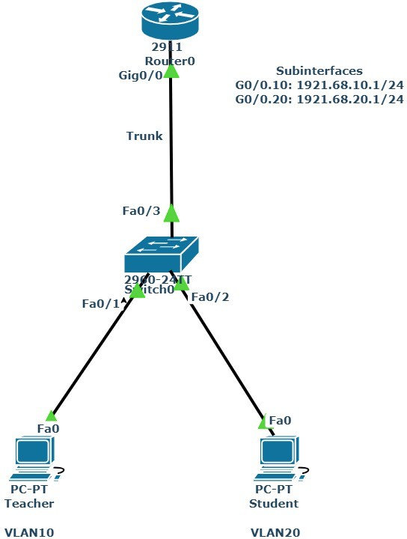

Зураг 9.1 Туршилтын топологи

1. Свич дээр Student(VLAN10), Teacher(VLAN20) гэсэн хоёр тусдаа виртуал сүлжээг дараах байдлаар үүсгэнэ.

* ***Switch>****en*
* ***Switch#*** *configure terminal*
* ***Switch(config)#****vlan 10*
* ***Switch(config-vlan)#****name Teacher*
* ***Switch(config)#****vlan 20*
* ***Switch(config-vlan)#****name Student*

1. Свичийн интерфейсд үүсгэсэн VLAN – уудаа харьяалуулж өгөх. Access порт нь тухайн физик интерфейсээр зөвхөн нэг VLAN – ийн мэдээлэл дамжуулах боломжийг олгож өгдөг.

* ***Switch(config)#****interface fa0/1*
* ***Switch(config-if)#****switchport mode access*
* ***Switch(config-if)#****switchport access vlan 10*
* ***Switch(config-if)#****exit*
* ***Switch(config)#****interface fa0/2*
* ***Switch(config-if)#****switchport mode access*
* ***Switch(config-if)#****switchport access vlan 20*
* ***Switch(config-if) #****end*

1. Свич дээр үүсгэсэн VLAN – ийн мэдээллээ шалгахдаа **‘*show vlan*’** командаар шалгана.

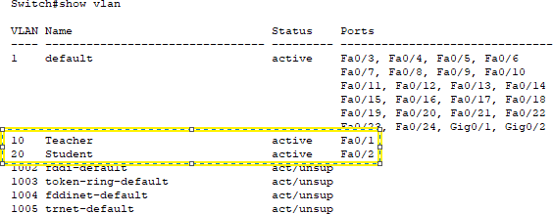

Зураг 9.2 Үүсгэсэн VLAN тохиргоог шалгах

1. Свичийн интерфейсийг ‘trunk’ горимд тохируулах. VLAN Trunking нь нэг физик интерфейсээр олон VLAN сүлжээний мэдээлэл дамжуулах боломжийг олгодог.

* ***Switch(config)#****interface fa0/3*
* ***Switch(config-if)#****switchport mode trunk*
* ***Switch(config-if)#****switchport trunk allowed vlan 10,20*
* ***Switch(config-if)#****end*

1. Рүтер дээр Inter-VLAN тохируулах. Рүтерийн нэг физик интерфейсээр олон VLAN – ийн мэдээлэл дамжуулахын тулд тус бүр VLAN – д харьяалагдах логик дэд интерфейсүүдийг (subinterfaces) үүсгэж өгөх хэрэгтэй байдаг. Inter-VLAN – ийн энэ аргыг Router-on-a-stick гэж нэрлэдэг.
   1. Router0 G0/0 интерфейс дээр VLAN10-ийн дэд интерфейс үүсгэх.

* ***Router(config)#****interface gig0/0*
* ***Router(config-if)#****no shutdown*
* ***Router(config-if)#****interface gig0/0.10*
* ***Router(config-subif)#***
  1. Тус дэд интерфейсээр VLAN 10 мэдээлэл дамжина гэдгийг зааж өгөх.
* ***Router(config)#****interface g0/0.10*
* ***Router(config-subif)#****encapsulation dot1q 10*
* ***Router(config-subif)***

1. Үүсгэсэн дэд интефэйсд IP хаяг оноож өгөх.

* ***Router(config)#****interface gig0/0.10*
* ***Router(config-subif)#ip address 192.168.10.1 255.255.255.0***

1. VLAN 20 – ийн хувьд дэд интерфейс үүсгэх.

* ***Router(config)#****interface gig0/0.20*
* ***Router(config-subif)#****encapsulation dot1q 20*
* ***Router(config-subif)#****ip address 192.168.20.1 255.255.255.0*

1. Ping команд ашиглан хоёр тусдаа (Student(VLAN20)-ээс Teacher(VLAN10)-рүү) виртуал сүлжээний хоорондын холболтыг шалгах.

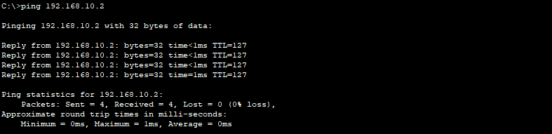

Зураг 9.3 Холболт шалгах

# Даалгавар №1

1. Виртуал сүлжээг үүсгэхийн тулд свич төхөөрөмжийг ашигладаг. Симулятор програмд дараах топологийг ашиглан сүлжээг байгуулна.

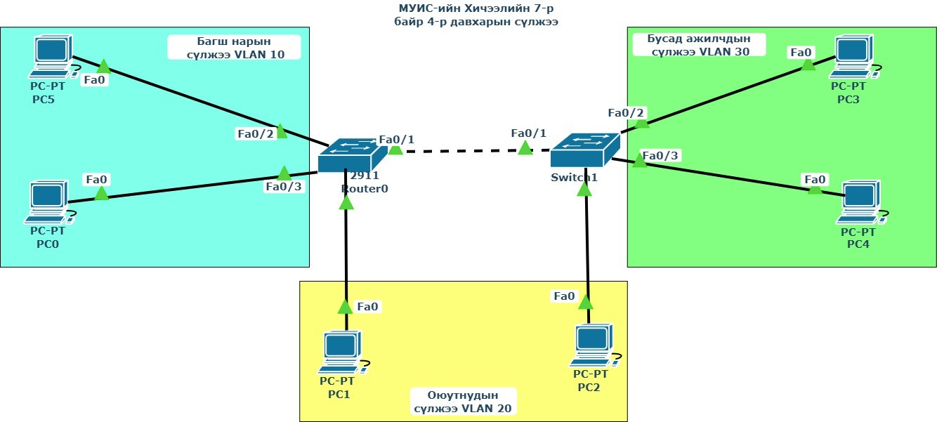

Зураг 9.4 Даалгавар №1 топологи

1. Үүний дараа (a)багш нарын сүлжээг VLAN10, (б)оюутнуудын сүлжээг VLAN20, (c)бусад ажилчдын сүлжээг VLAN30 болгож тус тус тохируулна. Зөв

тохируулсан эсэхээ шалгахын тулд ижил нэртэй(PC0-PC5) виртуал сүлжээний хэрэглэгч рүү ICMP протокол ашиглан Ping хийж холболтыг шалгаж үзнэ. Дурын хэрэглэгчээс өөр виртуал сүлжээний хэрэглэгч рүү ICMP дамжуулж хоорондоо холбогдох боломжгүйг нягтлан шалгана.

Switch 0

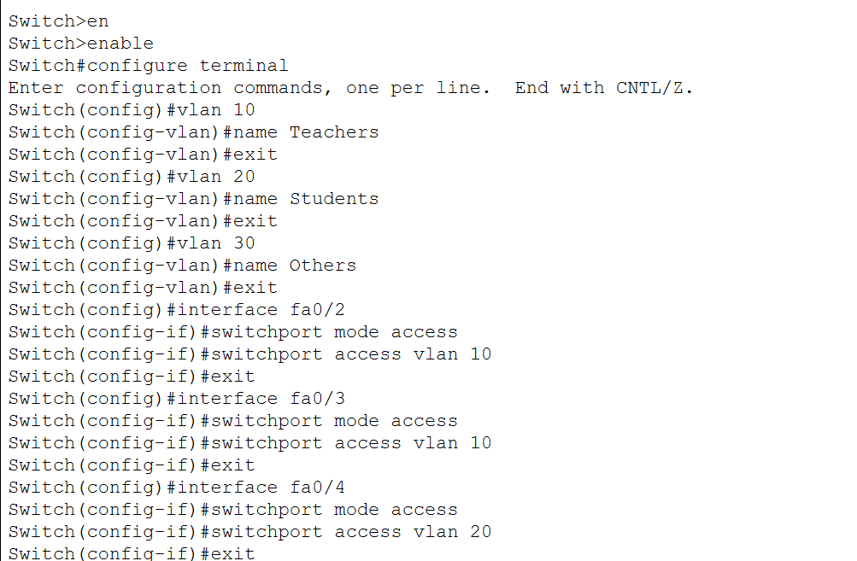

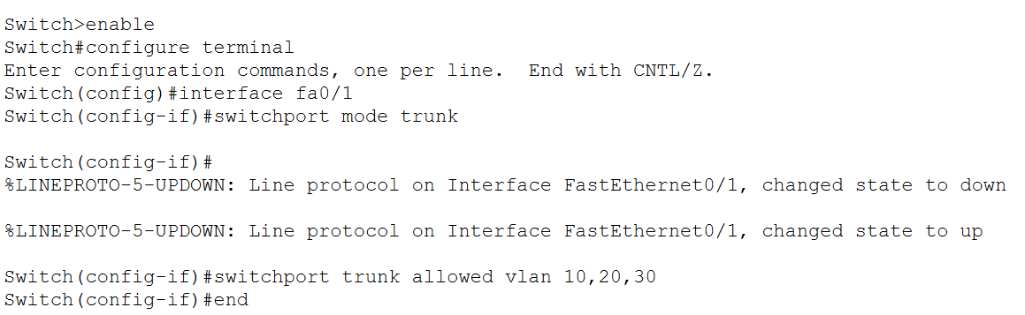

Switch1

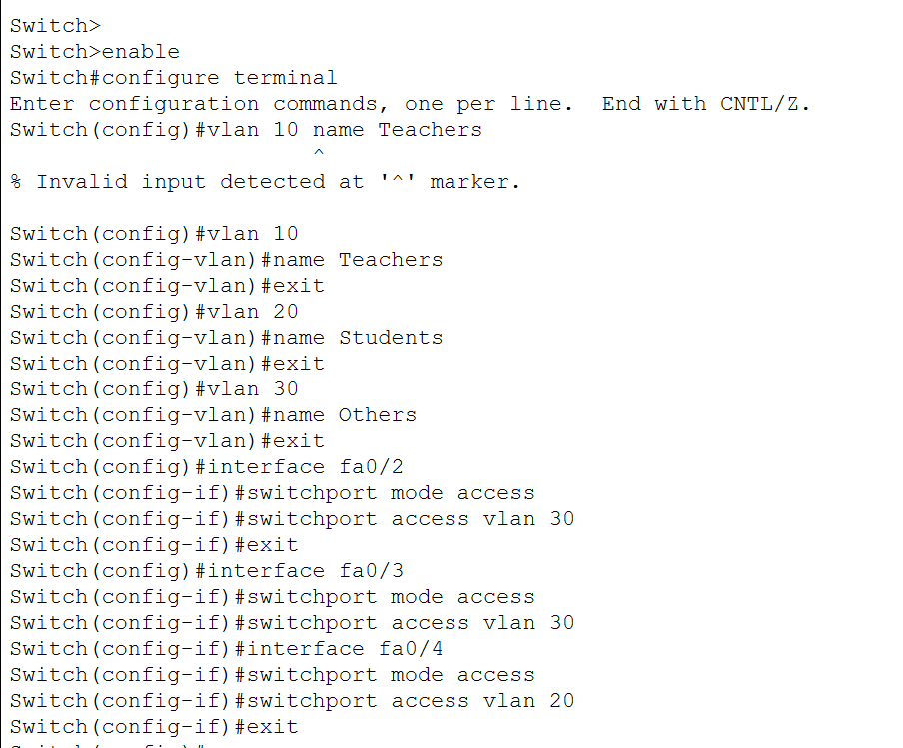

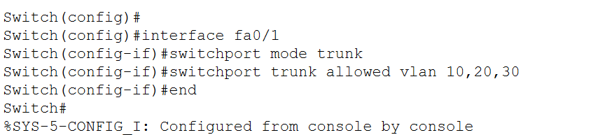

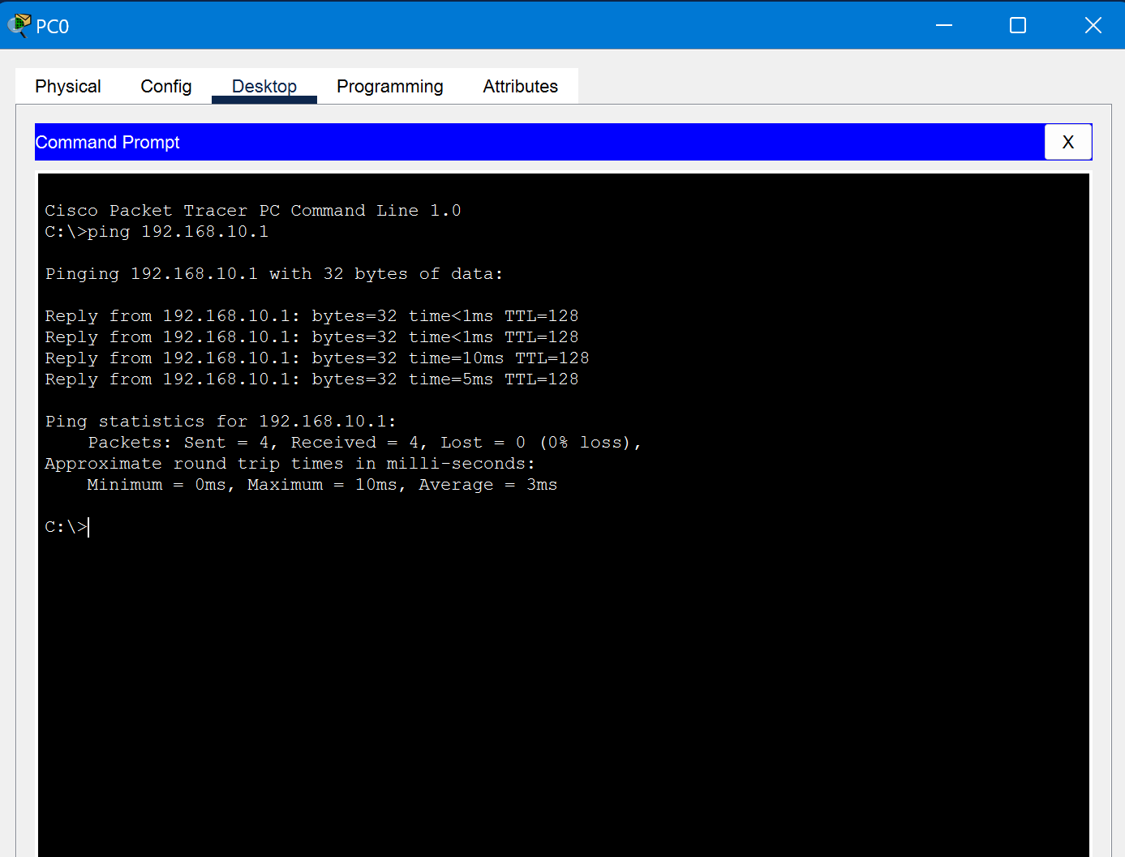

Figure 1 PC0-PC5

# Даалгавар №2

1. 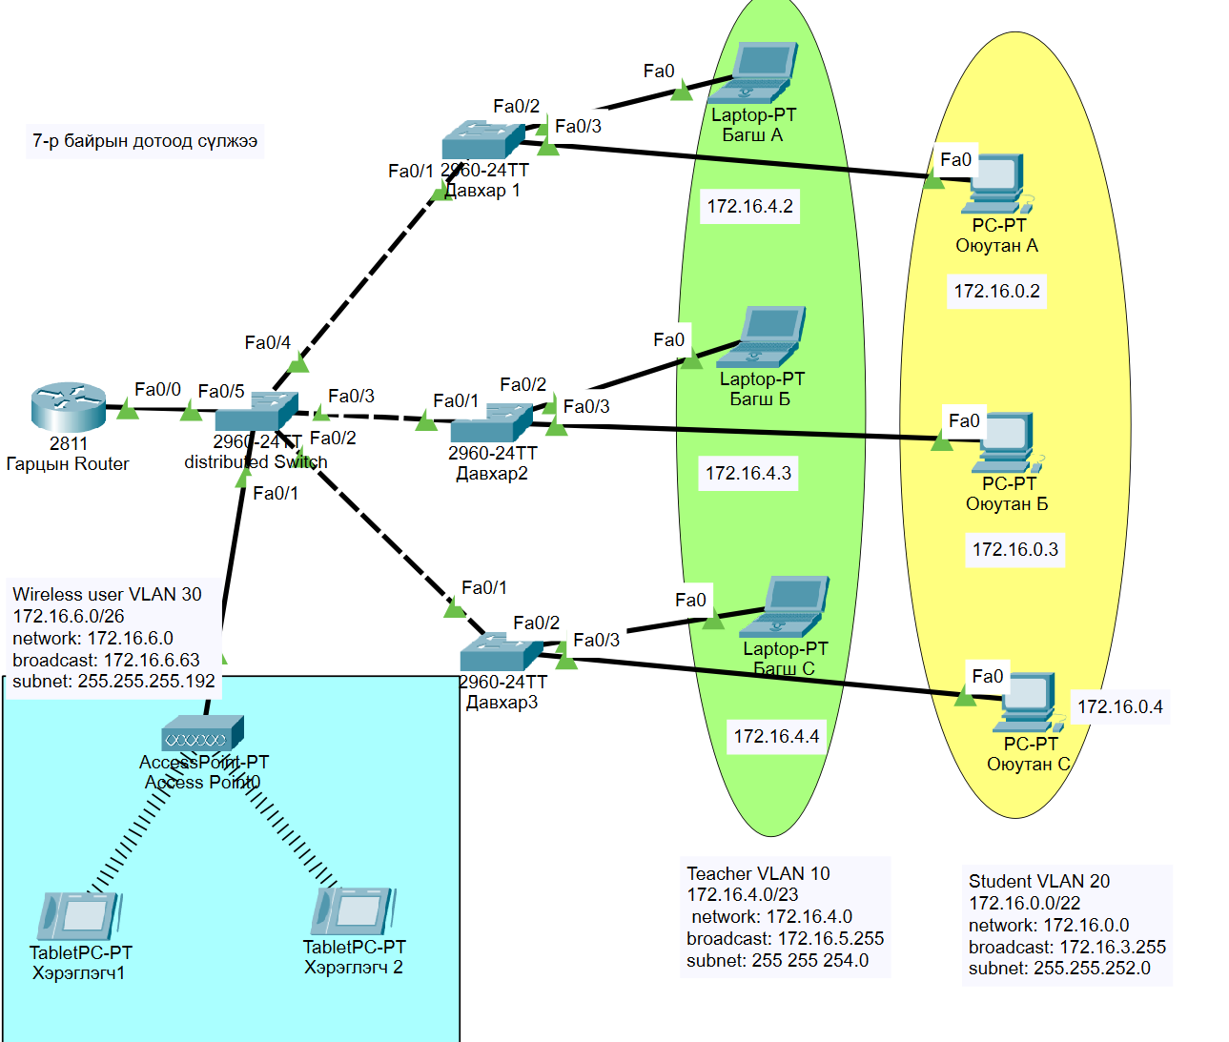 Дараах топологийн дагуу сүлжээг байгуулна.

Figure 2 байгуулсан тодологи

1. Свич тус бүр дээр доорх мэдээллийн дагуу VLAN тохируулж өгнө үү.

Хүснэгт 9.1 VLAN сүлжээний мэдээлэл

|  |  |
| --- | --- |
| **VLAN** | **VLAN нэр** |
| VLAN 10 | Teacher |
| VLAN 20 | Student |
| VLAN 30 | Wireless |

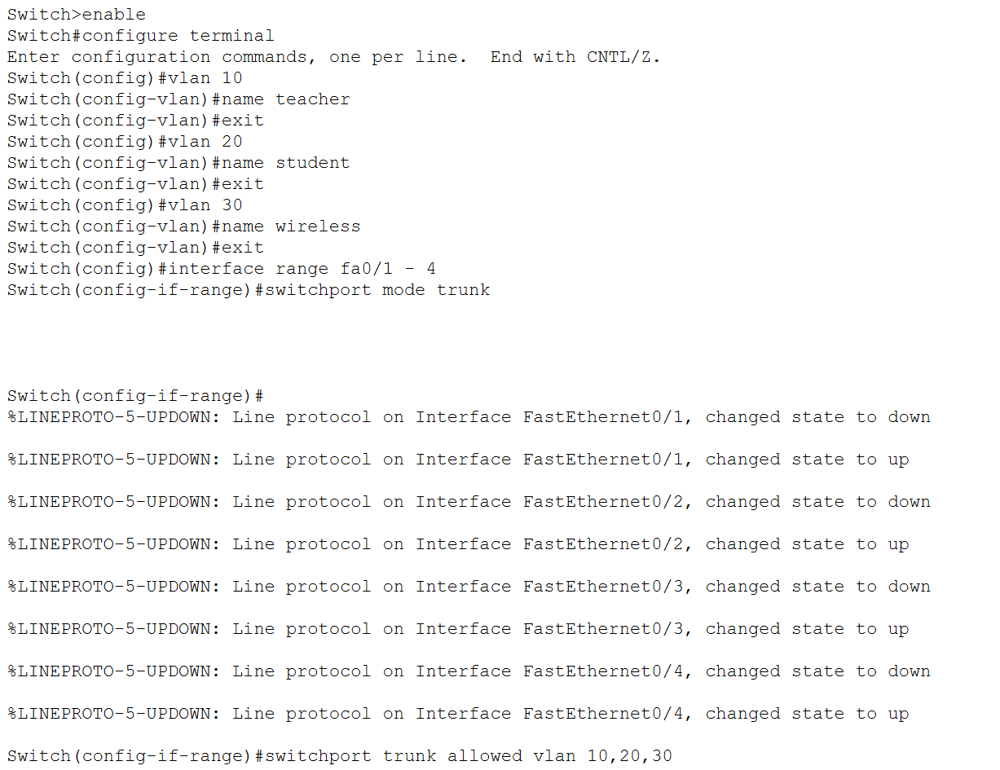

Figure 3 distributed switch

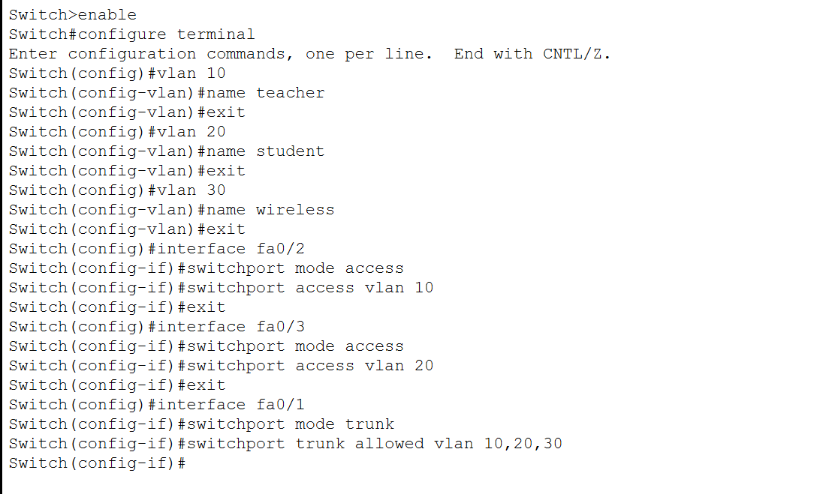

Figure 4 давхар1-switch

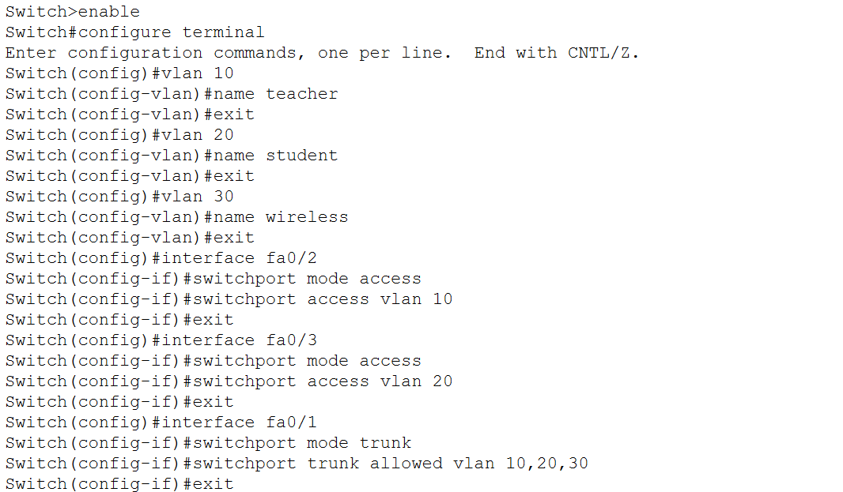

Figure 5 давхар2-switch

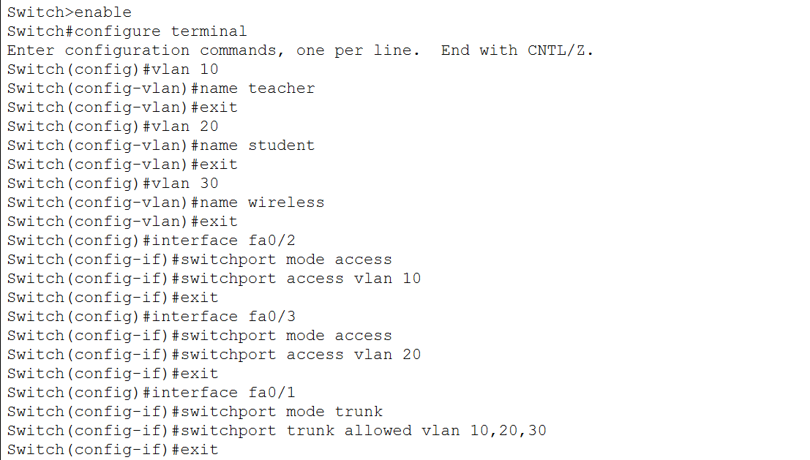

Figure 6 давхар3-switch

1. 172.16.0.0/20 хаягийн блокыг ашиглан дэд сүлжээ тус бүрийг дараах байдлаар IP хаягийн хуваалтыг тооцоолон, тохируулах бөгөөд хуваалтыг тайланд тусгана уу.
   1. Оюутнуудын сүлжээ – 1000 хэрэглэгчтэй

172.16.0.0/22

Network address: 172.16.0.0

Broadcast address: 172.16.3.255

Subnet mask: 255.255.252.0

* 1. Багш нарын сүлжээ – 300 хэрэглэгчтэй

172.16.4.0/23

Network address: 172.16.4.0

Broadcast address: 172.16.5.255

Subnet mask: 255.255.254.0

* 1. Wireless сүлжээ – 50 хэрэглэгчтэй

172.16.6.0/26

Network address: 172.16.6.0

Broadcast address: 172.16.6.63

Subnet mask: 255.255.255.192

1. Гарцын Router дээр Inter-VLAN routing тохируулж дэд интерфейсүүдийн IP хаягийг сүлжээ бүрийн хамгийн эхний хаягийг оноож өгч тохируулаарай.

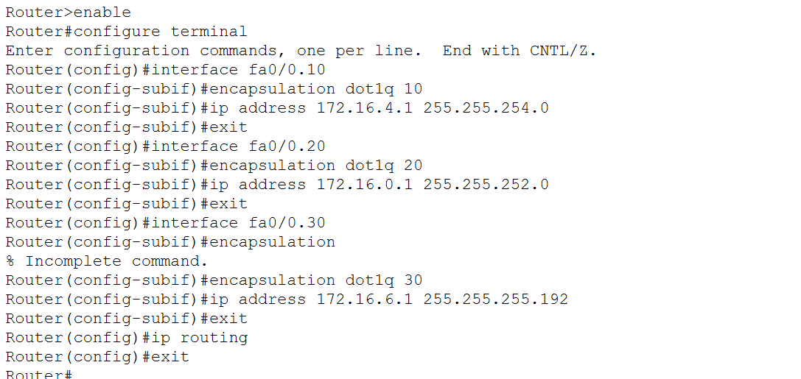

Figure 7 гарцын router

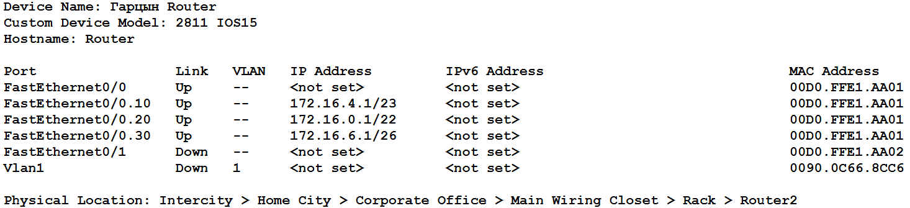

Figure 8 inner routing

# Даалгавар №3

* + 1. МУИС-ийн Хичээлийн 7-р байр талд хийгдэх тохиргоо:

1. Дараах топологийн дагуу сүлжээг байгуулна.

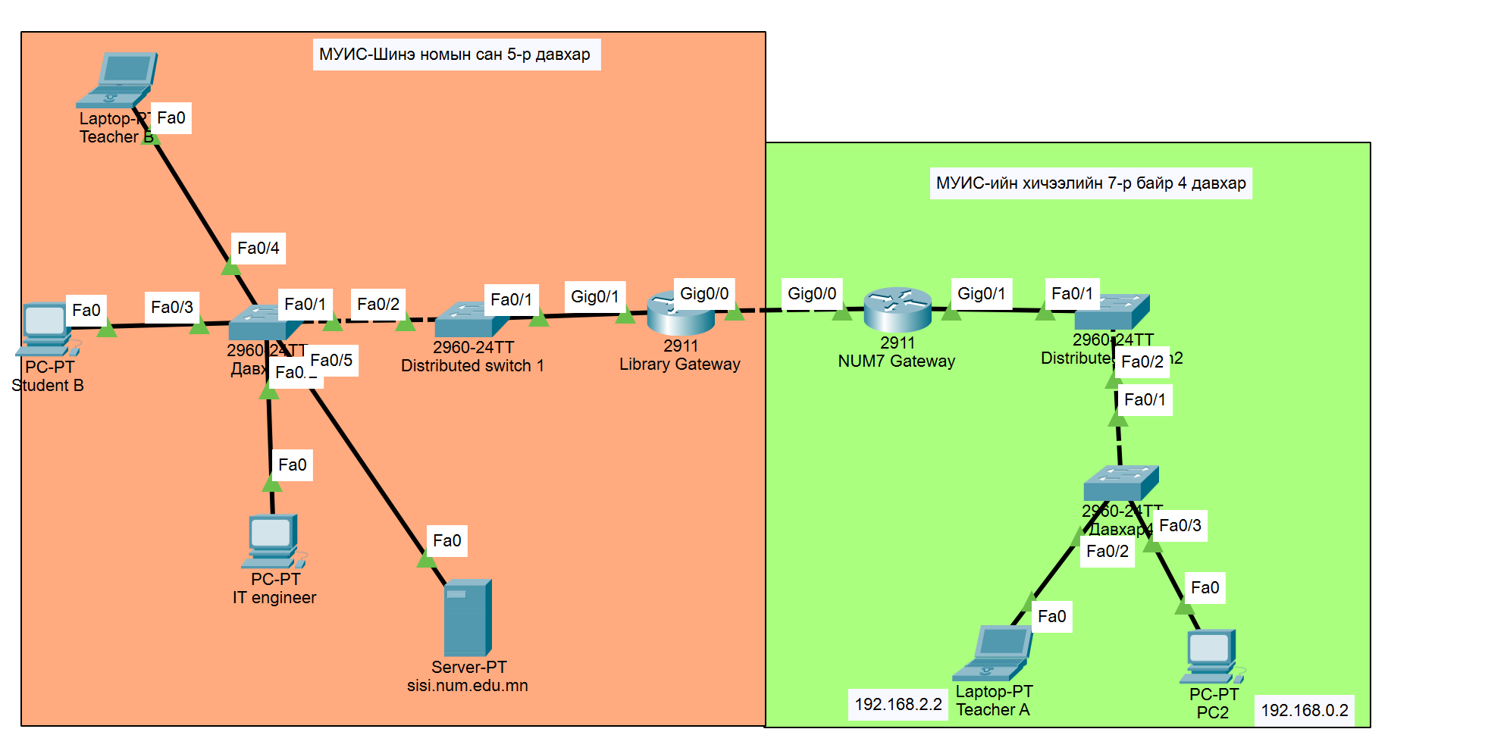

1. Свич тус бүр дээр доорх мэдээллийн дагуу VLAN тохируулж өгнө үү.

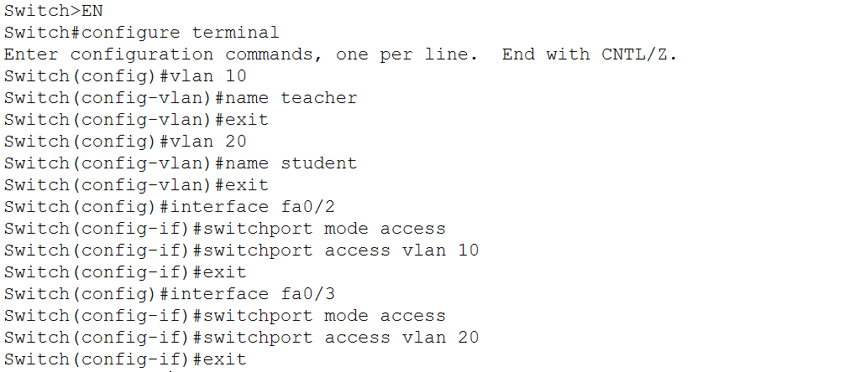

Figure 9 Floor4-VLAN

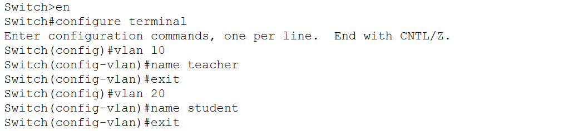

Figure 10 Distributed switch1-VLAN

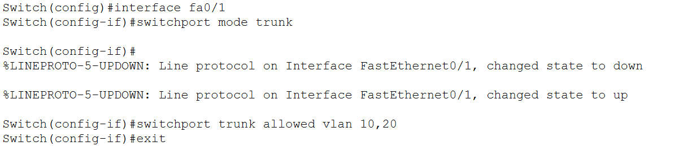

Figure 11 Distributed switch 1 trunk

Хүснэгт 9.2 VLAN сүлжээнүүдийн мэдээлэл

|  |  |
| --- | --- |
| **VLAN** | **VLAN NAME** |
| VLAN 10 | Teacher |
| VLAN 20 | Student |

1. 192.168.0.0/23 хаягийн блокыг ашиглан тус бүр дэд сүлжээг дараах байдлаар хаяглана уу.
   1. Оюутнуудын сүлжээ – 500 хэрэглэгчтэй

192.168.0.0/23

Network address: 192.168.0.0

Broadcast address: 192.168.1.255

Subnet mask: 255.255.254.0

* 1. Багш нарын сүлжээ – 100 хэрэглэгчтэй

192.168.2.0/25

Network address: 192.168.2.0

Broadcast address: 192.168.2.127

Subnet mask: 255.255.255.128

|  |
| --- |
|  |

1. NUM7 Gateway рүтер дээр Inter-VLAN routing тохируулна уу.

Figure 12 NUM7 gateway inter-VLAN

Figure 13 NUM7 gateway Inter-VLAN

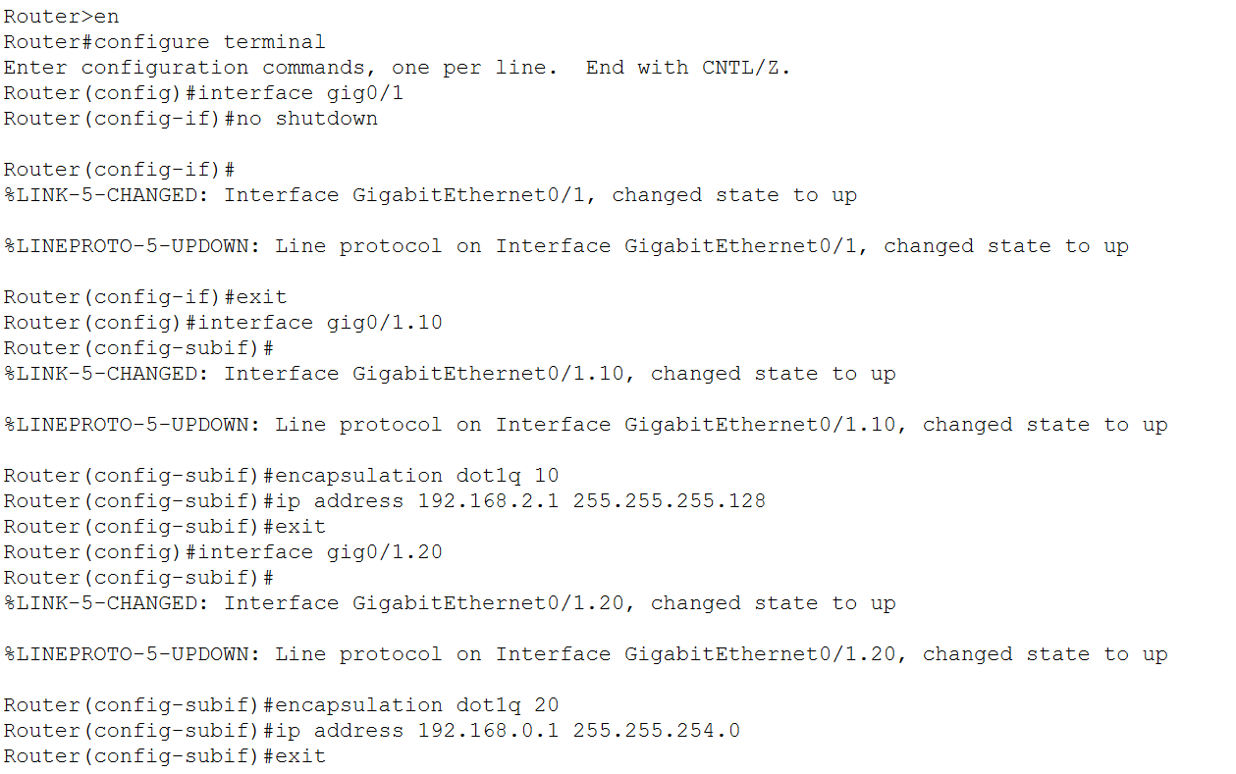

1. NUM7 < > Library Gateway рүтерүүдийн хооронд 10.0.0.0/30 хаяг ашиглана уу.

Figure 14 Lib gateway gig0/0

Figure 15NUM7 gateway gig0/0

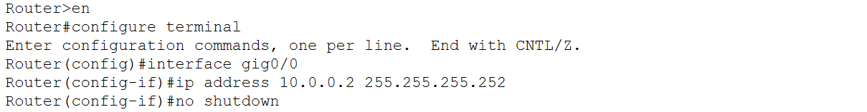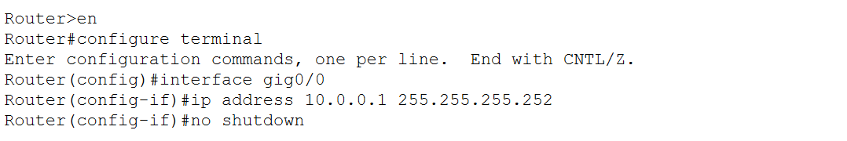

Figure 16 Lib Gateway gig0/0

Figure 17 NUM7 Gateway gig0/0

1. NUM7 <----> Library Gateway рүтерүүдийн хооронд чиглүүлэлт хийхдээ RIPv2 протокол ашиглана уу.

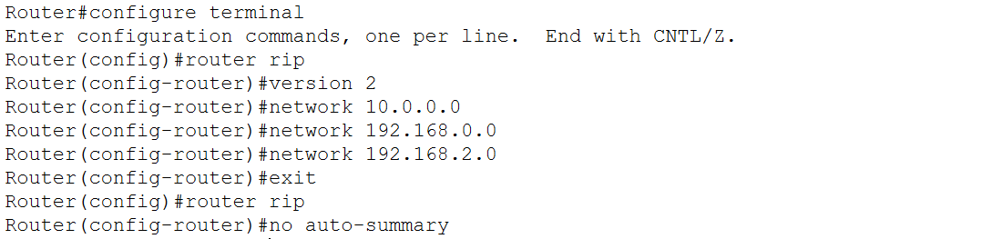

Figure 18 NUM7 RIP

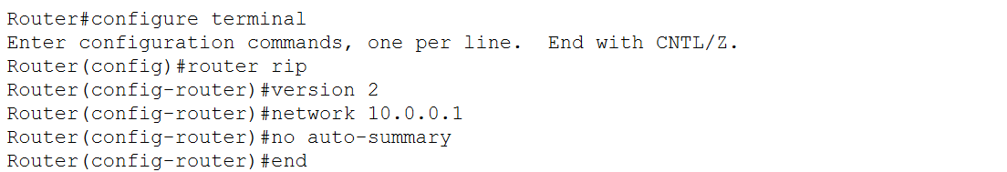

Figure 19 Lib RIP

1. МУИС-ийн 7-р байранд байрлах хэрэглэгчдээс номын санд байрлах

**sisi.num.edu.mn** DNS серверт хандана.

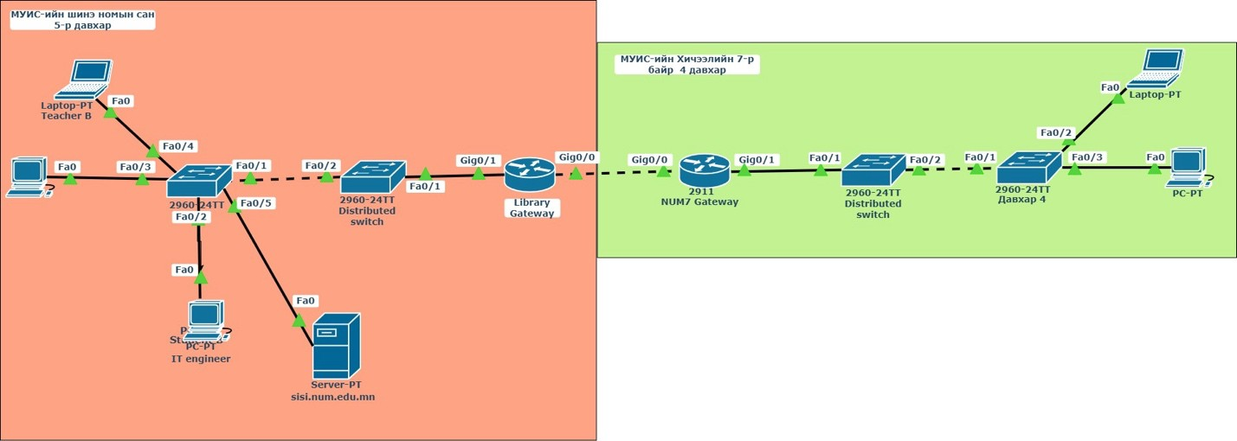

Зураг 9.6 Даалгавар №3 топологи

* + 1. МУИС-ийн Шинэ номын сан талд хийгдэх тохиргоо

1. Свич тус бүр дээр доорх мэдээллийн дагуу VLAN тохируулж өгнө үү.

Хүснэгт 9.3 VLAN сүлжээнүүдийн мэдээлэл

|  |  |
| --- | --- |
| **VLAN** | **VLAN NAME** |
| VLAN 10 | Teacher |
| VLAN 20 | Student |
| VLAN 30 | Engineer |
| VLAN 40 | SISI_server |

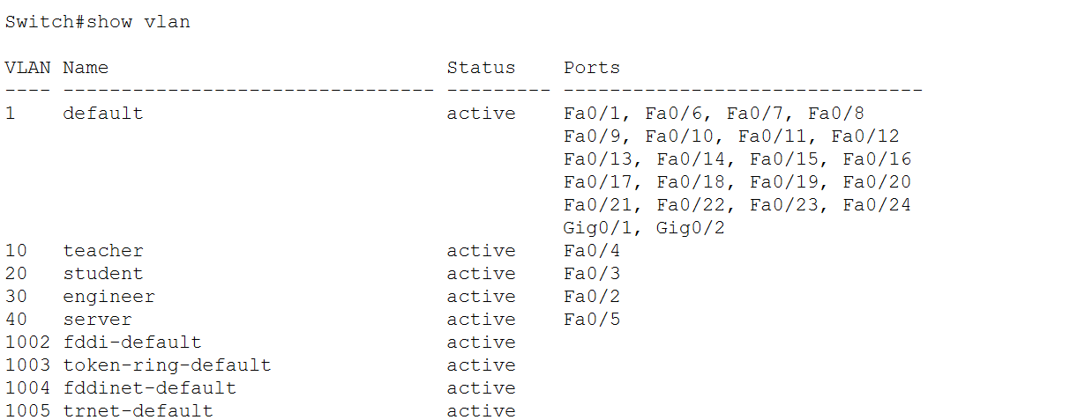

Figure 20 Floor-5 VLAN

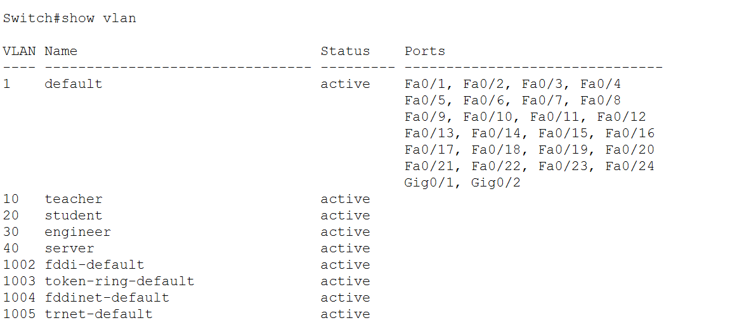

Figure 21 Distributed switch2

1. Доорх хүснэгтэд өгөгдсөн хаяглалтын дагуу төхөөрөмж тус бүр дээр тохируулж өгнө үү.

Хүснэгт 9.4 Тохиргооны утгын хүснэгт

|  |  |  |  |  |
| --- | --- | --- | --- | --- |
| **Hostname** | **Interface/VLAN** | **IP**  **address/prefix** | **Subnet mask** | **Default Gateway** |
| Teacher B | VLAN 10 | 192.168.10.2 | 255.255.255.0 | 192.168.10.1 |
| Student B | VLAN 20 | 192.168.20.2 | 255.255.255.0 | 192.168.20.1 |
| IT Engineer | VLAN 30 | 192.168.30.2 | 255.255.255.0 | 192.168.30.1 |
| sisi.num.edu.mn | VLAN 40 | 192.168.40.2 | 255.255.255.0 | 192.168.40.1 |

1. Library гарцын рүтер дээр Inter-VLAN routing тохируулна уу.

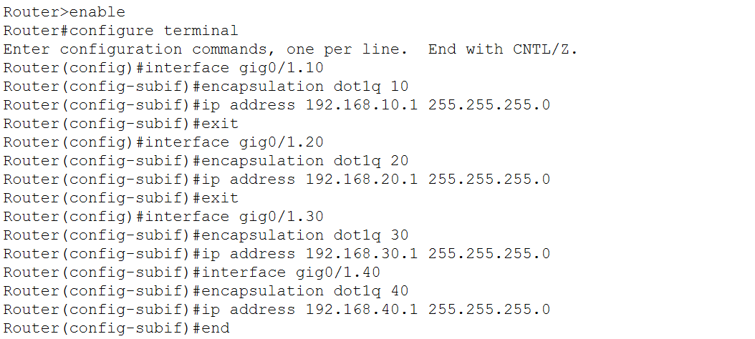

Figure 22 lib gateway inter-VLAN

1. NUM7 to Library рүтер – үүдийн хооронд 10.0.0.0/30 хаяг ашиглана.
2. NUM7 to Library рүтер – үүдийн хооронд чиглүүлэлт хийхдээ RIPv2 протокол ашиглана.

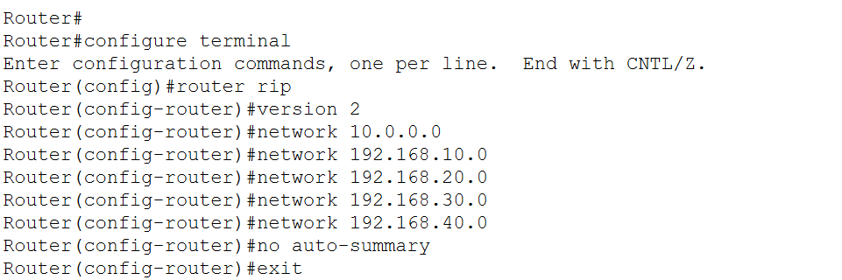

Figure 23 lib-gateway RIP

1. DNS сервер тохируулж өгнө үү. (Домэйн нэр: **sisi.num.edu.mn,** IP хаяг:

# 192.168.40.2)

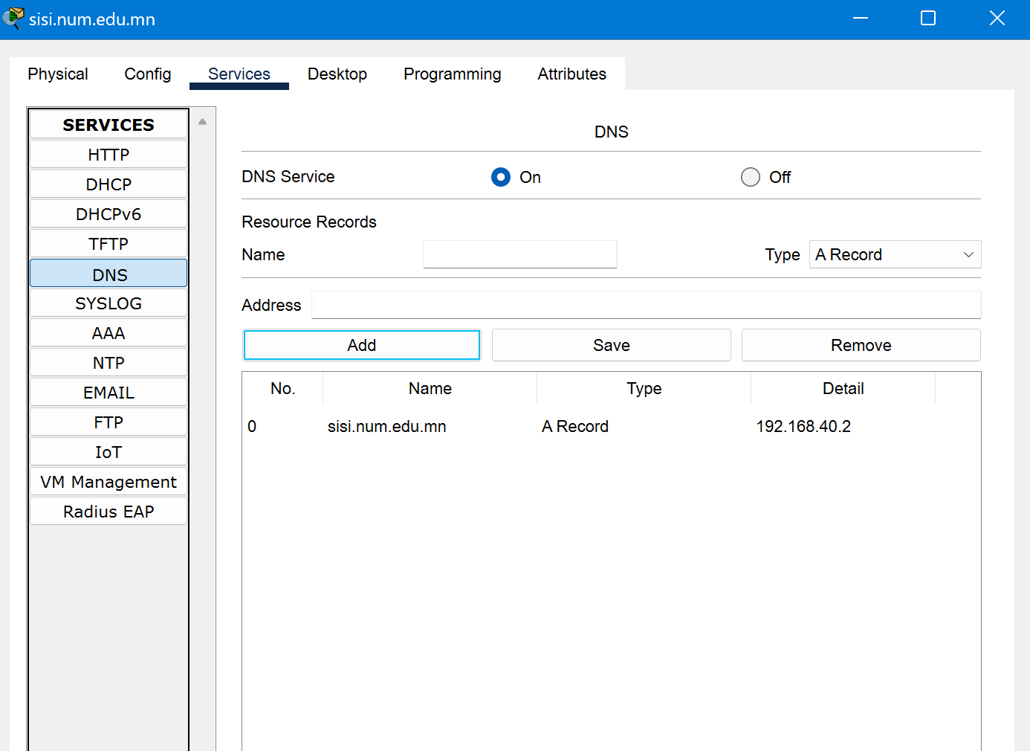

1. Дотоод сүлжээний бүх хэрэглэгчид **sisi.num.edu.mn** серверт веб хандалтаар хандаж чаддаг байх ёстой.
   * 1. Сүлжээний холболтуудыг шалгах
2. Номын сан болон Хичээлийн 7-р байр сүлжээний хэрэглэгчид холболт тогтоож байгаа эсэхийг шалгана уу.
3. Дотоод сүлжээний хэрэглэгчдийн төхөөрөмжөөс **sisi.num.edu.mn** сервер рүү хандаж байгаа эсэхийг шалгана уу.

# Шалгах Асуулт

1. Default VLAN, Мanagement VLAN, Voice VLAN, Native VLAN-уудын ялгааг тайлбарлана уу?
2. Trunk mode болон access mode-н талаар тайлбарлана уу?
3. VLAN Tag талбарыг тайлбарлана уу?
4. Өөр өөр сүлжээнд байгаа хэрэглэгчид нэг VLAN-д хамрагдаж болох уу? Хэрвээ болох бол яагаад гэдгийг тайлбарлан бичнэ үү.